Exercício Condicional

|  |  |
| --- | --- |
| Enunciado | Imagem |
| Construa um fluxograma que compara se um valor inteiro introduzido é maior que o outro e mostra o resultado final da operação. | http://media.androidappsgame.com/14/104862/screenshot-1.jpg |

Algoritmo

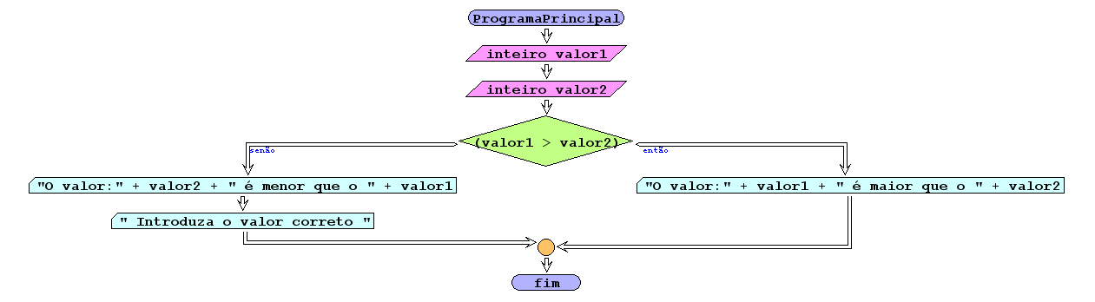

I/O

|  |  |
| --- | --- |
| 2,3 | Introduza o valor correto |
| 5,3 | O valor 5 > 3 |

Código java

|  |
| --- |
| /**  *  * @author Julay-PC  */  public class exerc01 {  public static void main(String[] args) {  Scanner entrada = new Scanner(System.in);  System.out.println("Introduza o numero 1:");  int valor1 = entrada.nextInt();  System.out.println("Introduza o numero 2:");  int valor2 = entrada.nextInt();  if (valor1 > valor2) {  System.out.println(" O valor " +valor1+ " é maior que o valor " +valor2);  } else {  System.out.println(" Introduza o valor maior que o valor2 ");  }  }  } |